Консультация для педагогов:

*«Неуверенный ребенок»*

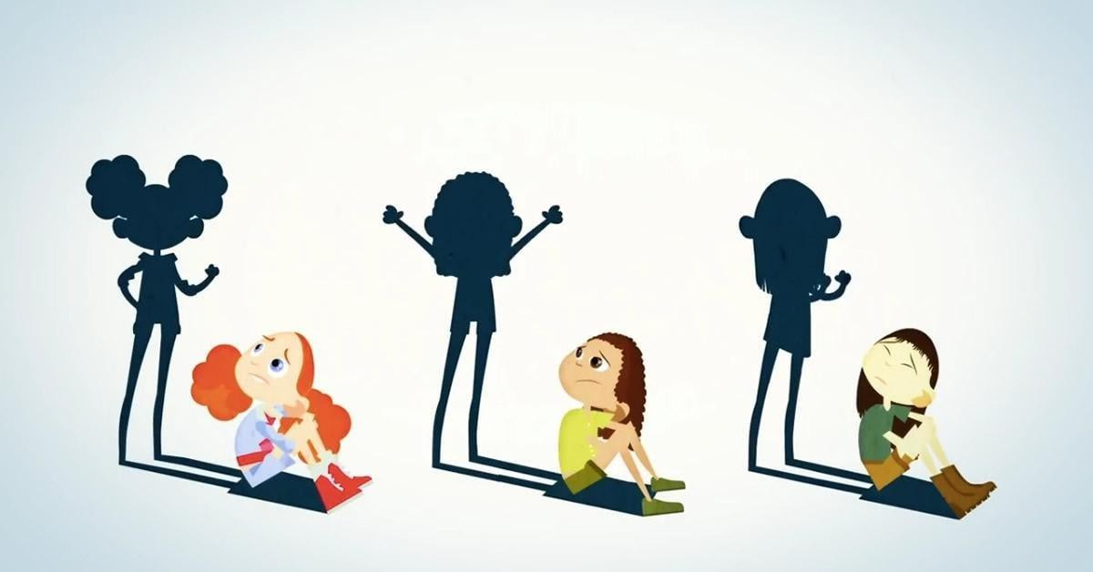

**Неуверенный ребёнок, какой он?**

Неуверенность ребёнка, как правило, складывается из двух факторов: генетической предрасположенности и воспитания. Ребёнок получил некоторый опыт взаимодействия с миром какие-то его особенности, например, чрезмерная чувствительность не были правильно обработаны, поняты или распознаны. Преодолеть последствия такого неуверенного состояния сложно.

В каждой группе детского коллектива вы встретите детей нерешительных, застенчивых, неуверенных. Установить контакты с незнакомым человеком им чрезвычайно сложно. Собственная самооценка чаще всего ниже реальных возможностей («У меня не получится», «А я не могу», «Не знаю»). Как правило, они долго не приступают к выполнению задания, неуверенны в своих возможностях, постоянно ощущают нехватку времени, чтобы завершить работу.

Все мы знаем: внешне неуверенный ребёнок чаще всего заторможен, легко смущается. Вместе с тем, что на первый взгляд кажется парадоксальным, его неуверенность может совмещаться с удивительной активностью, упрямством. Такая различная картина в поведении определяется разными позициями: в одном случае осторожно – оборонительной, в другом внешне уверенно – наступательной. Но в основе первой и второй позиции тем не менее лежит внутренняя неуверенность, отрицательные эмоциональные переживания.

# Неуверенного ребёнка можно распознать по следующим признакам:

* Тихая невнятная речь;
* Неуверенные позы;
* Страх смотреть в глаза;
* Навязчивые действия: грызёт ногти, крутит волосы, теребит одежду;
* Старается не говорить с другими, всегда отвечает "не знаю", даже если отлично разбирается в предмете;
* Подозревает других в том, что они смеются, подшучивают, перешёптываются;
* Может быть очень агрессивным, терять контроль над собой;
* Много раз может перепроверять задания, собственные ответы;
* Старается не участвовать в играх, активностях, особенно в новых, с неизвестными ему правилами;
* У него, как правило, много страхов;
* Избегает трудностей и сложностей, заранее боясь провала;
* Любое новое дело вызывает у него панику;
* Часто не имеет собственного мнения или быстро меняет его под воздействием других людей;
* Ему сложно сходиться с новыми людьми;
* Неуклюж, совершает много суетливых движений, скудная мимика;
* Не любит быть в компаниях, старается проводить всё своё время в одиночестве.

# Причины неуверенности у детей.

Чем раньше мы поймём, что ребёнок страдает от неуверенности в себе, тем легче ему будет распознать её, переориентироваться и в итоге решить проблему. Таким образом важно знать ряд симптомов и причин этой особенности:

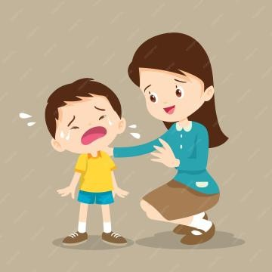

* **Эмоциональная дезадаптация:** если вы наблюдаете эмоциональную нестабильность, агрессию, робость чрезмерную потребность в любви и внимании - это может быть симптомом такой особенности.
* **Сложности с личной гигиеной:** если дети чрезмерно зависят от своих родителей в вопросах гигиены, они могут демонстрировать неадекватное поведение. Иногда причиной такой особенности служит чрезмерная опека.
* **Неадекватное моторное развитие:** их двигательные навыки развиваются не "по графику", появляются проблемы с крупной и мелкой моторикой.
* **Слабое здоровье и плохой сон:** сбалансированное питание и сон являются основными составляющими развития каждого ребёнка. Если у него есть проблемы с засыпанием, случается бессонница, кошмары, потеря аппетита, рвота, это может быть признаком гиперчувствительности.
* **Изменчивое поведение и плохая концентрация:** резкие перепады настроения и поведения во время игры или снижение их концентрации может являться признаком неуверенности.
* **Изоляция.** Социальные неудачи: у ребёнка, с низким коммуникативным развитием может развиться неуверенность в себе. Межличностные

взаимодействия в школе неидеальны. Дети могут быть жестокими, насмешливыми и равнодушными. Плохие отношения в коллективе лишь закрепляют патологические черты личности.

Развитию неуверенности, как показало исследование, может способствовать и многократный отрицательный прежний опыт в той или иной деятельности, конфликтные отношения со взрослыми и с товарищами, чрезмерная опека родителей или, наоборот, равнодушное отношение окружающих. К слову, эмоциональное неблагополучие ребёнка как в семье, так и в детском саду способствует развитию чувства страха, замкнутости, чувства незащищённости, одиночества, недоверия к людям. А это уже основа роста неуверенности в своих силах. И действительно, «эмоциональное созвучие» со взрослыми, его положительные оценочные суждения способствуют развитию активности, побуждают ребёнка к хорошим поступкам. Только в обстановке доверительности ребенок легко вступает в контакт со взрослыми, проявляет высокую социальную активность.

Как отрицательный факт, способствующий формированию неуверенности выделяется авторитарный стиль общения в семье. При авторитарном стиле общения в сравнении с демократическим отношения между детьми более конфликтны, большее количество детей испытывает эмоциональное неблагополучие. Особенно сильное воздействие оказывает общая негативная оценка личности ребёнка. Дети, в семье которых царит авторитарный стиль воспитания, менее активны, инициативны, менее самостоятельны в своих поступках. Однако покорные со взрослыми, они в некоторых случаях проявляют агрессивность к своим сверстникам, с трудом овладевают нравственными нормами.

Итак, три типа воспитательной тактики взрослых: авторитарная, демократическая и либеральная.

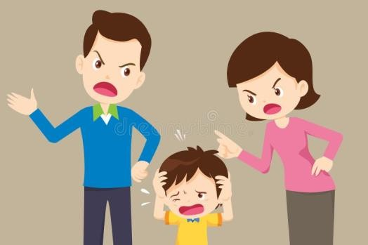К **авторитарному типу** отнесли взрослых, которые, воспитывая детей, добиваются от них слепого и беспрекословного подчинения, исключают любое объяснение, аргументацию; злоупотребляют отрицательными оценками. Уровень требований и контроль за поведением сверхвысокий. При таком типе воспитания строгость и наказание – основное педагогическое средство.

К **демократическому типу** воспитания причислили родителей, которые относятся с уважением к детям, стараются наладить с ними эмоциональный контакт, учитывают их индивидуальные особенности. Не подавляя строгостью и наказаниями, разъясняют конкретную ситуацию, убеждают в необходимости выполнить то или иное требование, исходя при этом из возможности понять и принять объяснения взрослого. Родители, не сковывая самостоятельности и активности детей, вместе с тем воспитывают организованных ребят, дисциплинированных. В общении с детьми преобладают положительные оценки, в том числе предвосхищающая общая положительная оценка.

**Либеральный тип** мы охарактеризовали низкой степенью контроля,

«вседозволенностью», т. е. отсутствием всякой требовательности к детям, равнодушным отношением, некоторой отчуждённостью во всех ситуациях, за исключением тех, когда возникает угроза жизни ребёнка, физической травмы. Этот стиль можно назвать «попустительским».

Выявлена общая тенденция: в семьях авторитарного типа больше неуверенных детей. Отсюда и неудачи в деятельности, и низкий уровень умений и навыков в отдельных видах деятельности. Как же помочь ребёнку? Эмоционально поддержать одобрительным взглядом, улыбкой, мягким поглаживанием руки, ласковым советом.

Вдумчивый педагог обязательно проявит такт к своим детям, постарается снять отрицательное эмоциональное напряжение у них, чувство дискомфорта. Он, несомненно, будет формировать правильное отношение ко всем – и к окружающим сверстникам, и ко всем взрослым, и к себе.

# Как помочь ребёнку стать уверенней? 8 действенных способов, которые можно порекомендовать родителям ваших учеников:

**Способ 1: Находить хорошее.**

Каждый день говорите с ребёнком и находите совместно как минимум 5 положительных вещей, которые случились сегодня. Расцвечивайте его жизнь радостью, покажите, что мир - хорошее место.

# Способ 2: Дайте свободу выбора.

Делегируйте всё, что возможно ребёнку. Что надеть, как играть, как распоряжаться собственными вещами, что и когда есть (если нет медицинских ограничений) и т.д. Безусловно, все важные решения принимаете вы родитель и несёте за них ответственность, но дайте и ребёнку небольшие бразды правления собственной жизнью, там, где он уже может. Увидите, как возрастёт его ответственность, а вместе с ней и уверенность в себе.

«Одна из самых счастливых вещей, которые могут случиться с вами в вашей жизни - это счастливое детство». Агата Кристи

# Способ 3: Оказывайте поддержку.

Если ребёнок столкнулся с последствиями собственных ошибок - не добивайте. Не нужно взращивать в нём чувство вины сакраментальным «А я же говорила; Сам/а виновата; «Доигралась?» Человеку и так плохо, ваши обвинения и злорадство не помогут, а вот поддержка и объятья сотворят чудеса.

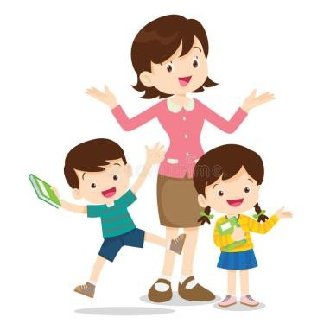Ну, поставьте себя на его место. Вы, вместо того, чтобы подготовить отчёт, всю ночь смотрели сериал, и вот час расплаты настал - вас понизили в должности, лишили премии, вы получили выговор. Сильно вам поможет «А я же говорил» брошенное вашим мужем, что эти слова у вас вызовут, кроме горечи. Всё, дело сделано, последствия наступили, теперь нужно исправлять ситуацию, а не терзаться парализующим чувством вины.

# Способ 4: Трезво оценивайте возможности ребёнка.

Лучший способ взрастить неуверенность - требовать от человека того, что он в силу психологических, физических причин сделать не в состоянии. Трезво оцените возможности своего ребёнка и не осуждайте его за то, что он сделать не может, не взваливайте на него непосильную его возрасту ответственность.

# Способ 5: Отпускайте ситуацию.

Жизнь с ребёнком - это обязательные беспорядок, нарушенные планы, нежелательные взаимодействия с родителями других детей, мимопроходящими советчиками. Просто примите это как есть и не тратьте нервы. Когда вы злитесь из-за того, что на кухне бардак, потому что ребёнок пёк блинчики, это переводит акцент с: "Смотри мама - я смог, я сам" на "Мама опять недовольна, я сделал всё не так, лучше ничего не буду делать" Ребёнку пока сложно понять концепцию бардака и чем конкретно мама недовольна. Он просто не видит эту грязь, а то, что человеку после работы не хочется ещё и стены от теста отмывать - не понимает.

Этот хаос до поры до времени невозможно победить - возглавьте его. Выделите детям место для беспорядков, с окружающими общайтесь вполуха, а все неизбежные неприятности воспринимайте как часть жизни. Ваша уверенность в том, что ничего страшного не происходит: "Пустяки, дело-то житейское», волшебным образом вселит в ребёнка уверенность в себе.

# Способ 6: Научите детей говорить "Нет" (и сами учитесь).

Проблемой неуверенных в себе детей (и взрослых тоже) является то, что они сильно зависимы от мнения окружающих, и постоянно ждут подтверждения своей хорошести, из-за этого им очень сложно отказывать другим. Научите ребёнка, что

он может говорить "нет" на любое предложение, которое ему не нравится, неудобно, или ему просто не хочется, без чувства вины. Он НЕ обязан давать свои вещи, идти в гости, звать к себе в гости, давать списывать, обниматься с неприятной родственницей, давать обещания, если не считает нужным, и т.д. Хвалите за каждое проявление твёрдости и показывайте пример собственным поведением.

# Способ 7: Научите его быть отзывчивым и внимательным к другим.

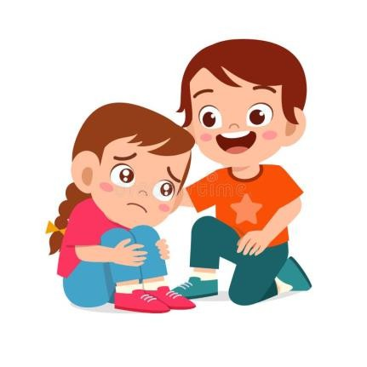Нет, это не противоречит п. 6. Помощь и поддержка близким очень важна и не только для них, но и для нас тоже. Люди - существа социальные, мы должны помогать друг другу, для этого у нас даже есть такое

чувство, как эмпатия. Помощь другим рождает в нас чувство значимости и уверенности. Вы можете предложить ребёнку оказывать какую-либо посильную помощь на постоянной основе в качестве волонтёра, например. И просто быть отзывчивым к нуждам других. При этом добровольная помощь другим кардинально отличается от позволения использовать себя. Этому и нужно обучить ребёнка.

# Способ 8: Откажитесь от наказаний.

Наказания, особенно жестокие, такие как физические наказания, крики, оскорбления - главный источник и основная причина неуверенности в себе. Человек, которого бьют, оскорбляют, унижают уверенным быть не может. Станьте ребёнку другом, опорой и надёжным тылом, дайте ему напитаться вашей любовью и принятием. И тогда все его проблемы с восприятием самого себя и пониманием своего места в этом мире решатся быстро и легко.

Даже если не всё получится сразу, даже если прогресс поначалу будет незначительным, помогите своему ребёнку, дайте ему безусловную любовь, принятие и поддержку, и вы увидите, как из маленьких зёрнышек вырастете крепкое дерево уверенности в себе и своих силах, неподвластное никаким жизненным невзгодам.

«Лучший способ сделать детей хорошими - это сделать их счастливыми».

Оскар Уайльд

Как только у вас есть понимание ситуации, и вы удостоверились в том, что ребёнок страдает от неуверенности в себе, наступает время понять его, помочь ему принять эти особенности  и постепенно переориентировать своё и его поведение.

Первое что вам надо делать — это сохранять спокойствие. Дети получают огромное количество стимулов как позитивных, так и негативных в течение своего детства и проходят через различные стадии неуверенности в себе, так или иначе. Мы должны иметь в виду, что их физические и психологические способности находятся в процессе формирования. Многое можно довольно быстро исправить и некоторые проблемы не должны вызвать слишком большого беспокойства.

Эмпатия — ваш самый большой союзник, когда дело доходит до понимания неуверенного ребёнка. Постарайтесь вспомнить, каким вы были в их возрасте, что вас пугало, что вам нравилось и что не нравилось, как вы видели мир, что бы вы хотели услышать от родителей, какие слова поддержки оказали бы влияние на вас.

По большому счёту, ваши любовь, принятие и эмпатия — вот те три кита, на которых зиждется уверенность каждого ребёнка.